Klasifikace diagnostických metod

Klasifikace diagnostických metod je náročná. Existuje množství dělení podle různých kritérií, které se ovšem v mnohém překrývají.

Klasifikace na metody obecné a speciální

Prunner (2003) rozlišuje metody obecné a speciální. K obecným metodám řadí pozorování a experiment, neboť se používají i v jiných vědních disciplínách. Za metody speciální (psychologické) považuje subjektivní techniky, objektivní techniky a projektivní techniky.

Subjektivní metody | Objektivní metody
sebepozorování,  psychologický rozhovor,  dotazník,  posuzovací škály. | psychofyzické metody,  výkonové zkoušky,  rozbor výsledků činnosti.

Zvláštní kategorii tvoří projektivní techniky, kterým se věnujeme níže.

Klasifikace na metody klinické a testové

Jiní autoři člení metody na klinické a testové.

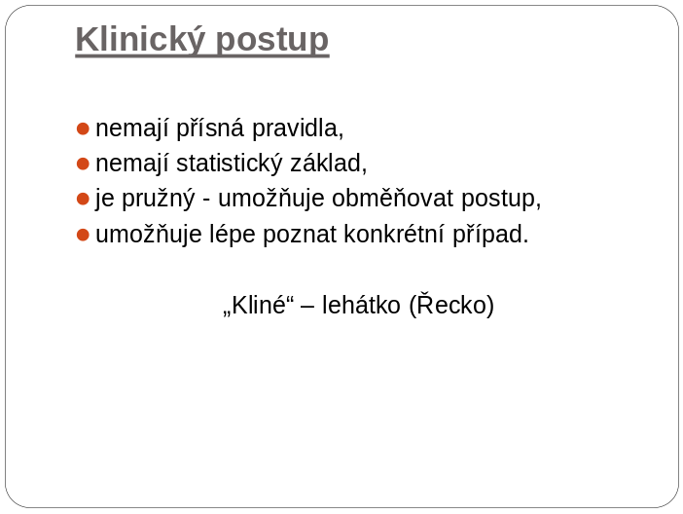
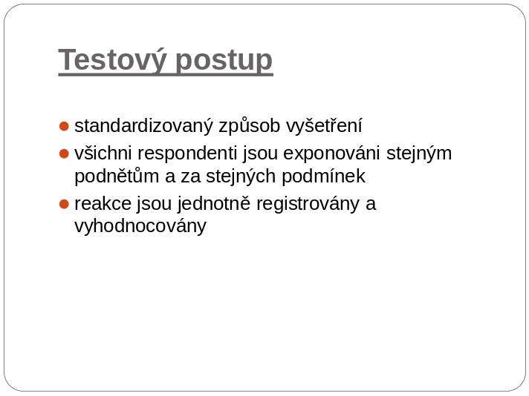

Klinické metody | Testové metody
Pozorování  Rozhovor  Anamnéza  Rozbor spontánních výtvorů | Podle vnějších charakteristik : - psací, - performační  Podle účelu : - výkonové zkoušky, - testy osobnosti  Podle stupně objektivity : - subjektivní, - objektivní, - projektivní

